ОТЧЕТ
по трудоустройству выпускников кафедры «Технология производства продуктов питания» за 2023 год
В Кыргызской Республике пищевая промышленность является высокотехнологичной, наукоемкой, приоритетной, постоянно и динамично развивающейся отраслью, предъявляющей высокие требования к молодым специалистам. Сейчас достаточно много открываются новые, а, имеющиеся предприятия пищевой промышленности расширяют производство и ассортимент продукции. Создаются и возрождаются бродильные производства, виноделие, которые остро нуждаются в высококвалифицированных специалистах.
Одним из важных показателей, характеризующих качество подготовки специалистов высшими учебными заведениями, является востребованность наших выпускников на рынке труда и их трудоустройство. Выпускники кафедры «Технология производства продуктов питания» показывают высокие результаты трудоустройства, в пределах от 86-100%.

Рисунок - Диаграмма трудоустройства выпускников кафедры ТППП 2018-2023гг. (бакалавры)
Наши выпускники связаны с наиболее востребованной сферой деятельности – производством продуктов питания поэтому, благодаря тщетным усилиям ведущих специалистов кафедры, студенты проходят производственную и пред квалификационную практики по всем специальностям на предприятиях, что существенно важно, для успешного выполнения выпускной квалификационной работы бакалавра.
Выпускники кафедры «Технология производства продуктов питания» – достаточно квалифицированы и способны заниматься технологической, коммерческой, преподавательской и научно-исследовательской деятельностью и успешно работать на любом предприятии по производству пищевых продуктов.
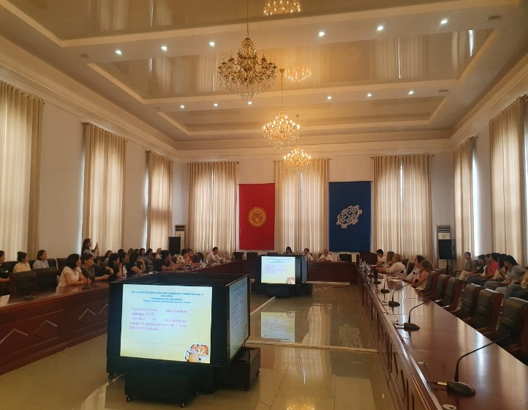
Так как каждый студент занимается научной работой, некоторые выпускники успешно могут сочетать учебу с работой, причем выполняют научно-исследовательские работы на предприятиях мясной, молочной и хлебобулочной отрасли пищевой промышленности.
Студенты всех специальностей побывали по программе мобильности студентов и преподавателей в городе Алматы, пройдя производственную и учебную практики на пищевых предприятиях соседних республик. В этом учебном году мобильность студентов и преподавателей было организовано в режиме офлайн. К нам приезжали студенты АТУ по специальностям ХМК и МЛ.
Между университетами и предприятиями постоянная тесная связь является ключевым инструментом, как повышения качества образования, так и наиболее эффективного использования знаний на производстве. Для повышения эффективности взаимодействия как обычно, проводятся «Круглые столы», «Ярмарка вакансий» с руководителями ведущих предприятий пищевой промышленности, где обсуждались пути и формы успешного взаимовыгодного сотрудничества.
В отчетном году был проведен Круглый стол на тему: «Взаимодействие ВУЗа с работодателями как условие качественной подготовки выпускников» 28 марта 2023г. В Конференц зале Кампус 1
Присутствовали: Директор ТИ к.т.н., доцент Рысбаева И. А., зав. кафедрой ТППП д.т.н., профессор Мусульманова М.М., к.б.н., доцент Корчубекова Т.А., ст. преп. Мамбетова А.Ш., ст. преп. Касымова Ч.К., ст. преп. Салиева З.Т., ст. преп. Дуйшенбек к. Н., ст. преп. Мураталиева М.Н., преп. Барылбекова А.Т., преп. Мусеева К.М.
Представители производства: ген. директор ОсОО «Стейк Дрим» Прищепов Е.А., менеджер по качеству ОсОО «Салих» А. Джунушалиева, гл. технолог ОсОО «Новопавловские колбаски» Бахтызина М.Ю., гл. технолог ОсОО «Аброй Групп» Асратова Н., менеджер по качеству ОсОО «Тойбосс» Бектурганов А.У., технолог-инженер ОсОО «Столичный вино-водочный завод» Турдубаева К.К., инженер ОТК ОсОО «СВВЗ» Сыдыкова Н.К., гл. инженер ОсОО «Golden Drink» Исаков Ж.А., директор ОАО НХИ Шефнер А.М., HR-менеджер ОсОО «Элита» Ахметова Е.В., технолог ОсОО «Куликовский торт» Маян С., технолог ОсОО «Саамал» Зиновьева Е., эксперт НХИ Бейшебаева Д.А..
Выступали участники круглого стола и обсуждали проблемы, связанные с повышением качества подготовки квалифицированных специалистов для пищевой промышленности страны.
Директор ТИ к.т.н. Рысбаева И.А., - сделан очень важный шаг к сотрудничеству между ВУЗом и производством, что современное образование требует тесной связи с производством. Зав. каф. «ТППП» д.т.н., проф. Мусульманова М.М., отметила существенные проблемы образования и то, как необходимо внедрить дуальное образование, которое тесно свяжет вуз с производством. Доцент кафедры «ТППП» Мамбетова А.Ш. продемонстрировала презентацию, и отметила, что связь между ВУЗом и производством влияет на качество подготовки кадров кафедры «ТППП», ведутся работы по улучшению качества образования, качества подготовки выпускников, коррекции рабочих учебных планов совместно с работодателями.
Бейшебаева Д.А. - отметила, что рынок труда нуждается в специалистах, которые соответствуют современным требованиям и призвала всех производственников более ответственно подойти к воспитанию будущих технологов и предоставить на практике наставников-мастеров, которые возьмут шефство над студентами. Чтобы студент, приходя на производство понимал, что его ждет в будущем, таким образом помогая себе лепить из студентов потенциальных высококвалифицированных кадров не только со стороны теории, а также и практики, что является немаловажным фактором при приеме на работу на производство – наличие такого или иного, но опыта. Попросила руководство обратить пристальное внимание на РУП и убрать ненужные предметы или предоставить в качестве факультативных (предметов по выбору).
Шефнер А. М. - признал создание программы дуального образования вполне рабочей и актуальной. Также отметил проблему экономики – там, где есть практиканты, там финансовые потери, для предприятия экономическая сторона вопроса немаловажна, таким образом, предприятие должно понимать эффективна ли инвестиция.
Бектурганов А.У. отметил, что производство не готовит студентов и это не их обязанность, а всего лишь помогает им на производстве. Также шла речь об обмене студентами из дальнего зарубежья и о необходимости изучения иностранных языков при подготовке кадров.
Ахметова Е.В., - одобрила предложение о дуальном образовании, также отметила, что они всегда рады видеть на практике наших студентов и то, как хорошо подготовлены и мотивированы учащиеся. Пригласила выпускников на работу, т.к. им нужны новые кадры.
Зиновьева Е., - чтобы стать технологом, необходимо пройти все этапы, начиная с самых азов, только тогда возможно стать профессионалом. Призываю студентов не останавливаться и идти к своей цели. Цель оправдывает средства, также, чтобы чего-то достичь, нужно иметь желание, будет желание – будет результат».
Мусульманова М.М. - отметила, мы начали пересматривать рабочие учебные планы и в связи с этим мы организовали круглый стол, чтобы представители производства внесли свои предложения, рекомендации для улучшения качества образования и трудоустройства выпускников. Также разъяснила, чего не хватает в образовании и что нужно для этого предпринять. Высказала возражение по поводу, что производство не обязано готовить кадры: «Это обязанность всех нас, только при обоюдном сотрудничестве мы получим высококвалифицированных специалистов, которые нужны вам - предприятиям».
Постановили: 1.Поддержать инициативу кафедры ТППП по внедрению кооперативного (дуального) образования с целью повышения качества практической подготовки выпускников.
2. Работодателям предоставить студентам и преподавателям возможность прохождения соответственно практики и стажировки на предприятиях.
3. Изыскать возможность оплаты труда наставников-мастеров, задействованных в процессе приобретения студентами профессиональных навыков.
4. Содействовать более тесному взаимодействию кафедры ТППП с предприятиями для подготовки и выпуска высококвалифицированных специалистов, в частности, путем активного участия в разработке и актуализации образовательных программ.

Продолжается работа по анкетированию работодателей среди руководящего состава инженерно-технического персонала предприятий пищевой промышленности, с которыми сотрудничает кафедра технологии производства продуктов питания.
По сравнению с предыдущими годами мнение работодателей о выпускниках складывается в более лучшую сторону. Как видно по результатам анкетирования не на всех предприятиях работают наши выпускники, но это связано лишь с отдаленностью региона где находятся предприятия. Работодатели положительно отзываются о молодух специалистах по теоретической готовности, организаторских, коммуникативных навыках и способностях познавать новое. Производственники отмечают, что профессиональная подготовка технологов резко отличается по сравнению с другими специальностями.
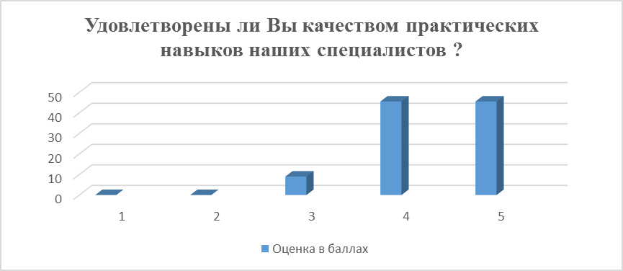
Наряду с этим необходимо отметить, что при анкетировании удовлетворенность работодателей практическими навыками выпускников достаточно высока по сравнению с предыдущими годами.
В предложениях и рекомендациях отмечено, что необходимо усилить работу по знаниям современного технологического оборудования по производству сухого обезжиренного молока и сливочного масла методом преобразования. Также отмечены пожелания углубить знания в области инженерного обеспечения технологических процессов при производства молочных продуктов.
В 2023 году выпуск кафедры составил - 35 студентов, которые получили дипломы бакалавров по четырем специальностям: «Технология молока и молочных продуктов», «Технология мяса и мясных продуктов», «Технология хлебобулочных макаронных и кондитерских изделий», «Пищевая биотехнология».
С 2015 года на кафедре, для анализа и совершенствования работы по подготовке кадров проводится анкетирование выпускников и работодателей для того чтобы знать недостатки в работе и вовремя их исправить. Результаты анкетирования анализируются путем составления диаграмм и делаются выводы, которые обсуждаются на заседании кафедры для дальнейшего руководства в работе каждого преподавателя.
Как видно из данных трудоустройства и анкетирования выпускников кафедры многие из них работают по выбранной специальности и достаточно успешно, хочется верить, что в этом есть и заслуга работников кафедры ТППП, потому что ППС сохраняет и преумножает традиции преподавания, воспитания молодежи и культурную этику кафедральной жизни на протяжении долгих лет.

Сведения
о базе данных по предприятиям на кафедре «Технология производства продуктов питания», с которыми заключены договора по трудоустройству выпускников

Профиль | Перечень предприятий
Технология мяса и мясных продуктов | ОсОО «Баркад», ОсОО «Риха», ОсОО «Аль-Халал», ОсОО , ОсОО «Тойбосс», ОсОО «Агрокуш».
Технология молока и молочных продуктов | ОсОО «Семейные традиции», ОсОО «Кан Сут», ЗАО «Шоро», ОсОО «Ак Жалга», ОсОО «Бекпр» , ОсОО «Ат Башы сут», ОсОО «Шин Лайн»
Технология хлеба, кондитерских и макаронных изделий | ОсОО АЗО «Элита», ОсОО «Саамал», ОсОО «Куликовский торт», «Общественное объединение пекарей», ОАО «Независимая хлебная инспекция» , ОсОО «Ширин», ОсОО «Графский торт», ОсОО «Наша Марка».
Пищевая биотехнология | ЗАО «Bear-Beer», ОсОО «Винодел», ОсОО «Биовит», ОсОО «Кант Сут», , ОсОО «Кыргыз коньягы», ОсОО «БЕКПР», ОсОО «Абдыш- Ата»., ОсОО «Арония-Фарма»,

Сведения по трудоустройству выпускников кафедры ТППП за 2023г.
Количество выпускников |  | Трудоустроены (по фамильно) |  |  | % трудоустройства
дневн. | заочн.  дистанц. | Ф.И.О. выпускника |  | Место и должность
1 | 2 | 3 |  | 4 | 5
8 |  | гр. МС (б) -1- 19 |  |  | 100%
 |  | Аширов Талгат Кадырбекович |  | Испытательная лаборатория пищевой и с/х продукции Бишкекского центра испытаний, сертификации и метрологии ЦСМ при Министерстве экономики и коммерции Кыргызской Республики
 |  | Жанышова Гульниза Жаныбековна |  | ЗАО «Компаньон»,  ДИТ (Департамент информационных технологий)
 |  | Желденбаев Болсунбек Желденбаевич |  | Частный предприниматель
 |  | Иманалиев Адис Эркинбекович |  | ИП «Иманалиев»
 |  | Калыкбердиев Алмазбек Канатбекович |  | Частный предприниматель
 |  | Кыялбеков Бекмырза Кыялбекович |  | Частный предприниматель
 |  | Муратбекова Айсулуу Руслановна |  | ОсОО «Адал Азык»  (ТМ «Тойбосс»), отдел качества
 |  | Ниязалиев Омар Муратович |  | ОсОО «Акылман»
 | 1 | гр. МС (б)дот -1- 18 |  |  | 100
 |  | Рейб Руслан | ОсОО «Новопавловские колбаски» (филиал ОсОО «Риха»
6 |  | гр. МЛ (б) -1- 19 |  |  | 86%
 |  | Алыбекова Айнуска Алыбековна |  | ОсОО «Семейные традиции» - лаборант хиимико-бактериологической лаборатории
 |  | Илиязова Нурайым Илиязовна |  | КГТУ им. И. Раззакова кафедра ТМО – лаборан. т Магистратура кафедра ИП
 |  | Кошкеев Кенешбек Талапкерович |  | ЗАО «Сут Булак» - помощник мастера
 |  | Курбанова Фируза Гаиниевна |  | Не работает
 |  | Разыкова Ак Марал Жанибековна |  | ОсОО «Lets Go drinks”, специалист контроля качества. Магистратура кафедра ИП
 |  | Шакирбекова Айназик Шакирбековна |  | ИП «Сулайманова», реализатор молочной продукции. Магистратура кафедра ИП
 | 1 |  |  | гр. МЛ (б)_{дот} -1-18
 |  | Эркинов Бектур Шаирбекович |  | США – работник торговли пищевыми продуктами
16 |  | ХМК(б)– 1 - 19 |  |  | 81%
 |  | Алиева Гульбахор Бактияровна |  | Декретный отпуск
 |  | Алмазбекова Акылай Алмазбековна |  | Частный предприниматель
 |  | Джумалиева Эльмира МУходиловна |  | ОО «КР за зеленую экономику» - графический дизайнер
 |  | Джунушалиева Нуриза Жолдошбековна |  | ОсОО «Снек футс» (Тойбосс) – инженер по качеству
 |  | ИшанакуноваЮлдуз Умаржановна |  | Кондитерский дом «Куликов» - технолог по сырью
 |  | Кыяева Дильбар Ганшиевна |  | Декретный отпуск
 |  | Маметова Сезим Мухамбетовна |  | ОсОО «Тойбос» - фасовщица
 |  | Маткаримова Дияра алишеровна |  | Частная пекарня - кондитер
 |  | Мурзали кызы Жанылай |  | Фирма «Tamler» - НR - менеджер
 |  | Мусапказиева Нурзат Баатырбековна |  | Фирма «» - менеджер
 |  | Нарынбеков Тариел Нарынбекович |  | ОсОО «Lets Go drinks” – менеджер. Магистратура “ССП”
 |  | ОберемкоАнастасия Витальевна |  | ОсОО «Наша Марка» - мастер
 |  | Обухова Дарья Александровна |  | КХ «КИРБИ» - технолог сухарного производства. Магистратура «Производственный менеджмент»
 |  | Панибратова Регина Вадимовна |  | Декретный отпуск
 |  | Шаршеева Азиза Муратбековна |  | ИП « Азиза» - кондитер
 |  | Юсупов Акмаль Анварович |  | ОсОО «Lets Go drinks” – инженер-лаборант. Магистратура “ССП”
Направление - 720200 «Биотехнология», профиль «Пищевая биотехнология»
3 |  | гр. БТ(б) -1- 19 |  | 100%
 |  | Алтынбек кызы Нагима | БЦИСиМ Кыргызстандарт-стажировка на инженера 2 категории
 |  | Машанова Махабат Бакытовна | БЦИСиМ Кыргызстандарт- стажировка на инженера 2 категории
 |  | Омургазиева Чынара Шералиевна | БЦИСиМ Кыргызстандарт - стажировка на инженера 2 категории
33 | 2 | ИТОГО |  | 91,8%

Ответственный по трудоустройству
выпускников каф. ТППП, доцент Мамбетова А.Ш.

